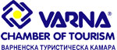
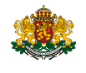
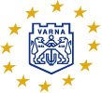

Уважаеми дами и господа,

С удоволствие Ви информираме, че в периода 25-27 октомври 2018 г. във Варна предстои да се проведе единадесетият Черноморски туристически форум, който тази година е на тема „Черноморският регион – дестинация за устойчиви местни и транснационални туристически продукти”.
Във фокуса на тазгодишната тема участниците ще имат възможност да споделят добри практики и да обсъдят важни въпроси за обогатяване на туристическото предлагане в Черноморския регион.
Оценявайки значимата Ви роля в развитието на регионални и местни туристически продукти и предвид тематиката на форума, Ви каним да се включите с избрана от Вас форма на участие: доклад, презентация, изложбен щанд, рекламна страница в каталога на форума или в сборника с доклади, персонално участие – Ваше или на Ваши представители. Участвайки във форума, ще имате възможността да срещнете представители на общини, посолства, висши училища, неправителствени организации, представители на туристическия бизнес, да споделите свои добри практики, да поставите въпроси или да изкажете мнение за разработването на туристически продукти на основата на местната идентичност и трансграничното сътрудничество.
Ще се радваме да вземете участие в нашия форум-изложение, за да продължим заедно съвместните ни усилия в стабилното и устойчиво развитие на Черноморския регион.
За Ваша допълнителна информация прилагаме:
- Програма-проект на Черноморския туристически форум
- Заявка за участие

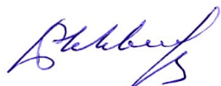
С уважение,

Жельо Душев,
Председател на Варненска туристическа камара
Проф. д-р Марин Нешков, 
Почетен председател на Варненска туристическа камара

